www.czechstepbystep.cz

Krátké české zprávy: Déšť a povodně

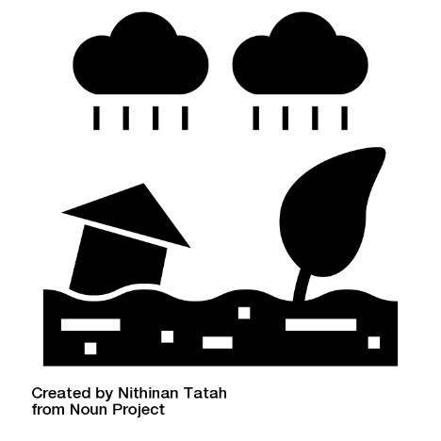
Před poslechem:

1. Povídejte si.
1. Co vidíte na obrázku?
2. Co může způsobit velká voda?

………………………………………………………................

Při poslechu:
2. Označte, co je/není pravda.

1. V Česku intenzivně pršelo. ANO/NE
2. Nejhorší situace byla na východě země. ANO/NE
3. Velká voda přišla i v jiných zemích. ANO/NE
4. V Německu způsobily povodně katastrofu. ANO/NE
5. Extrémní počasí bude pravděpodobně častější. ANO/NE

……………………………………………………………………………………..

Po poslechu:
3. Doplňte slova do textu. Jedno slovo nebudete potřebovat.
▲ severu ▲ pršelo ▲ budoucnu ▲ bouřky ▲ povodeň ▲ zemích

Déšť a povodně
V Česku o víkendu silně (1.) ……………………… a některé regiony zasáhly intenzivní (2.) ………………………. Nejhorší situace byla na (3.) ………………………Čech. Velká voda přišla i v dalších (4.) ………………………. Například v Německu mají povodně katastrofální následky – zemřelo už víc než 150 lidí. Někteří klimatologové říkají, že extrémní počasí bude v (5.) ……………………… ještě častější.

